
हाईटेक्स में तीन दिवसीय पैपएक्सपो 6 से

Digital Bureauहैदराबाद17 सेकंड पहलेLast Updated: मई 28, 2025
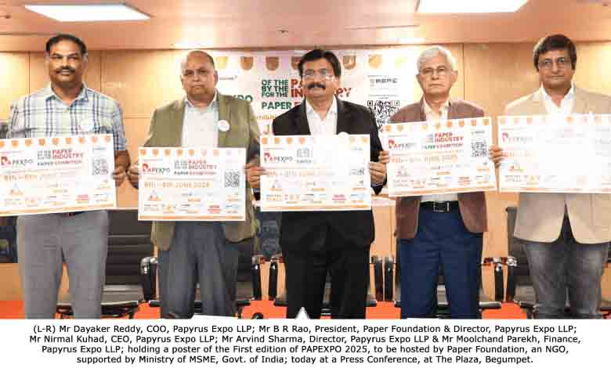
देश में कागज उद्योग तथा संबंधित उत्पादों को प्रोत्साहन देना लक्ष्य
हैदराबाद, गैर लाभकारी संगठन पेपर फाउंडेशन की मेजबानी में तीन दिवसीय राष्ट्रीय पेपर प्रदर्शनी `पैपएक्सपो-2025′ का आयोजन 6 से 8 जून तक हाईटेक्स एक्जीबिशन सेंटर का हॉल नं. 4 में किया जाएगा। इस प्रदर्शनी में देश-विदेश से सौ से अधिक पेपर उद्योग से जुड़े प्रदर्शक भाग लेते हुए कागज निर्माण, रूपांतरण, मुद्रण, पैकेजिंग और रीसाइक्लिंग में नवीनतम नवाचारों और उत्पाद आदि का प्रदर्शन करेंगे।
कागज उद्योग से संबंधित मिथकों को करेंगे दूर

पेपिरस एक्सपो एलएलपी के सीईओ निर्मल कुहाड ने बेगमपेट स्थित होटल प्लाजा में आयोजित संवाददाता को संबोधित करते हुए उक्त जानकारी दी। उन्होंने कहा कि एक्सपो को भारतीय पैकेजिंग संस्थान, भारतीय पल्प और पेपर तकनीकी संघ तथा फेडरेशन ऑफ पेपर ट्रेडर्स एसोसिएशन ऑफ इंडिया सहित अन्य प्रतिष्ठित उद्योग निकायों द्वारा समर्थन दिया जा रहा है। उन्होंने कहा कि पैपएक्सपो-2025 भारत का अपना समर्पित पेपर उद्योग शोकेस है। भारत सरकार के एमएसएमई मंत्रालय द्वारा समर्थित यह एक्सपो इस क्षेत्र के छोटे तथा मध्यम उद्यमों को सशक्त बनाने की दिशा में एक महत्वपूर्ण कदम है।

निर्मल कुहाड ने कहा पेपएक्सपो का मुख्य उद्देश्य लंबे समय से चली आ रहे इस मिथक को भी दूर करना है कि कागज की खपत वनों की कटाई में योगदान देती है। उन्होंने कहा कि वास्तव में भारत में उत्पादित और उपयोग किए जाने वाले लगभग 80 प्रतिशत कागज पुनर्चक्रित स्त्रोतों से आते हैं, जो इसे देश के सबसे टिकाऊ उद्योगों में से एक बनाता है। भारतीय कागज उद्योग वनों की कटाई में योगदान नहीं देता है। यह वन लकड़ी पर निर्भरता के बिना काम करता है। देश के कच्चे माल का एक महत्वपूर्ण हिस्सा यूएसए, यूके और अन्य विकसित देशों जैसे देशों से आयातित बेकार कागज से आता है, जिससे भारत सर्कुलर अर्थव्यवस्था और वैश्विक पर्यावरण प्रबंधन में एक प्रमुख खिलाड़ी बन जाता है। इस मंच के माध्यम से हमारा उद्देश्य कागज के पर्यावरण के अनुकूल विकास और सतत विकास मे इसकी महत्वपूर्ण भूमिका को भी उजागर करना है।

पेपर उद्योग की तेलंगाना सरकार से नीतिगत समर्थन की मांग
पेपर फाउंडेशन के अध्यक्ष बी. आर. राव ने फाउंडेशन के उद्देश्यों पर प्रकाश डालते हुए कहा सबसे तेजी से विकसित होता अर्थव्यवस्थाओं में से एक होने के बावजूद भारत अभी भी प्रति व्यक्ति कागज की खपत में सबसे निचले पायदान पर है। हमारा लक्ष्य भारत के आत्मनिर्भर भारत के दृष्टिकोण का समर्थन करना और घरेलू रूप से उत्पादित कागज को अपनाने को प्रोत्साहित करना है। साथ ही इस क्षेत्र में जागरूकता और नवाचार को बढ़ावा देने के लिए कागज पारिस्थितिकी तंत्र के सभी हितधारकों को एक मंच पर एकजुट करना भी है। उन्होंने कहा पेपर उद्योग तेलंगाना सरकार से नीतिगत समर्थन भी मांग रहा है। जिसमें एक समर्पित पेपर औद्योगिक पार्क का निर्माण, बेहतर लॉजिस्टिक्स इंफ्रास्ट्रक्चर और प्रतिस्पर्धात्मकता बढ़ाने के लिए किफायती उपयोगिताओं तक पहुंच आदि शामिल है।

पेपिरस एक्सपो एलएलपी के निदेशक अरविंद शर्मा, सीओओ दयाकर रेड्डी तथा मूलचंद पारेख ने संवाददाता सम्मेलन को संबोधित करते हुए एक्सपो के उद्देश्यों पर प्रकाश डालते हुए कहा पैपएक्सपो-2025 के माध्यम से फाउंडेशन का लक्ष्य एक टिकाऊ संसाधन के रूप में कागज के महत्व पर एक राष्ट्रव्यापी चर्चा को उत्प्रेरित करने और उत्तरदायी कागज उत्पादन में एक वैश्विक नेता के रूप में भारत की भूमिका को मजबूत करना है। उन्होंने कहा कि एक्सपो से प्राप्त आय को उद्योग को लाभांवित करने वाले सामाजिक कारणों तथा पहलों में निवेश किया जाएगा।

6 से 8 जून तक चलने वाला पैपएक्सपो-2025 देशभर से कागज मिलों, संबंधित व्यापारिक घरानों, पैकेजिंग क्षेत्र, प्रकाशन उद्योग और कागज आधारित उत्पाद निर्माताओं आदि को आकर्षित करने के लिए तैयार है। यहां आंध्र प्रदेश, कर्नाटक, महाराष्ट्र, तमिलनाडु, छत्तीसगढ़, ओडिशा, मध्य प्रदेश और केरल आदि सहित देश के विभिन्न भागों से 15,000 से अधिक आगंतुकों के आने की उम्मीद है।
एक्सपो का समय सुबह 10 से सायं 6 बजे तक होगा। प्रवेश निशुल्क रहेगा।

https://www.hindimilap.com/three-day-papexpo-at-hitex-from-6/

